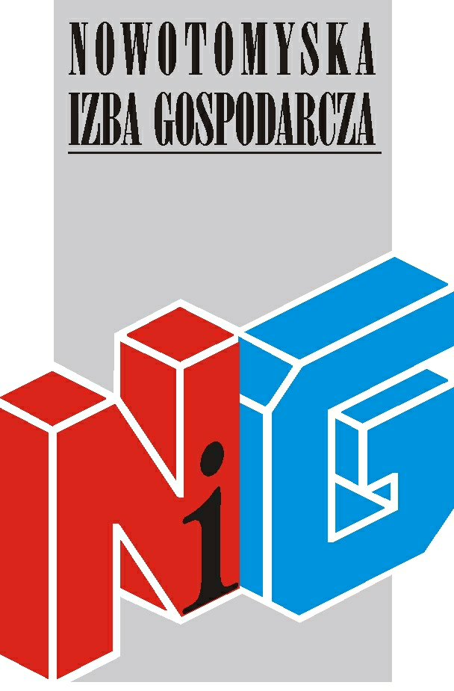
Nowotomyska Izba Gospodarcza
ul. Kolejowa 2
64 – 300 Nowy Tomyśl
tel./fax (061) 44 20 185
www.nig.org.pl
e-mail: nig@poczta.fm

Nowy Tomyśl 31.10.2007

SZANOWNI PAŃSTWO !

Serdecznie zapraszamy na bezpłatne spotkanie informacyjne dotyczące WIELKOPOLSKIEGO REGIONALNEGO PROGRAMU OPERACYJNEGO NA LATA 2007 – 2013 (WRPO), w szczególności PRIORYTETU I: Konkurencyjność Przedsiębiorstw:
- działania 1.1. Rozwój Mikroprzedsiębiorstw
- działania 1.2. Wsparcie rozwoju MSP
- działania 1.5. Wzmocnienie instytucjonalnego otoczenia biznesu
- działania 1.7. Rozwój sieci kooperacji.

Spotkanie to odbędzie się 13 listopada 2007, w godz. 11.00 – 14.00, w Sali Sesyjnej Nowotomyskiego Ośrodka Kultury,
ul. Tysiąclecia 3.

Powyższe zagadnienia omówi Pani Jadwiga Twardowska – główny specjalista Departamentu Gospodarki Urzędu Marszałkowskiego.

Bardzo prosimy o potwierdzanie udziału w spotkaniu telefonicznie ( pod nr 061 44 20 185) lub droga mailową ( a.kuczynska@nig.org.pl, w.marcinkowska@nig.org) do poniedziałku 12 listopada.

Serdecznie zapraszamy !

Kierownik Biura NIG
Anna Kuczyńska

Bank BPH o/ Nowy Tomyśl nr konta 60 1060 0076 0000 3200 0098 2817
KRS 0000158533 REGON 63 44 77 560 NIP 788 18 61 874

